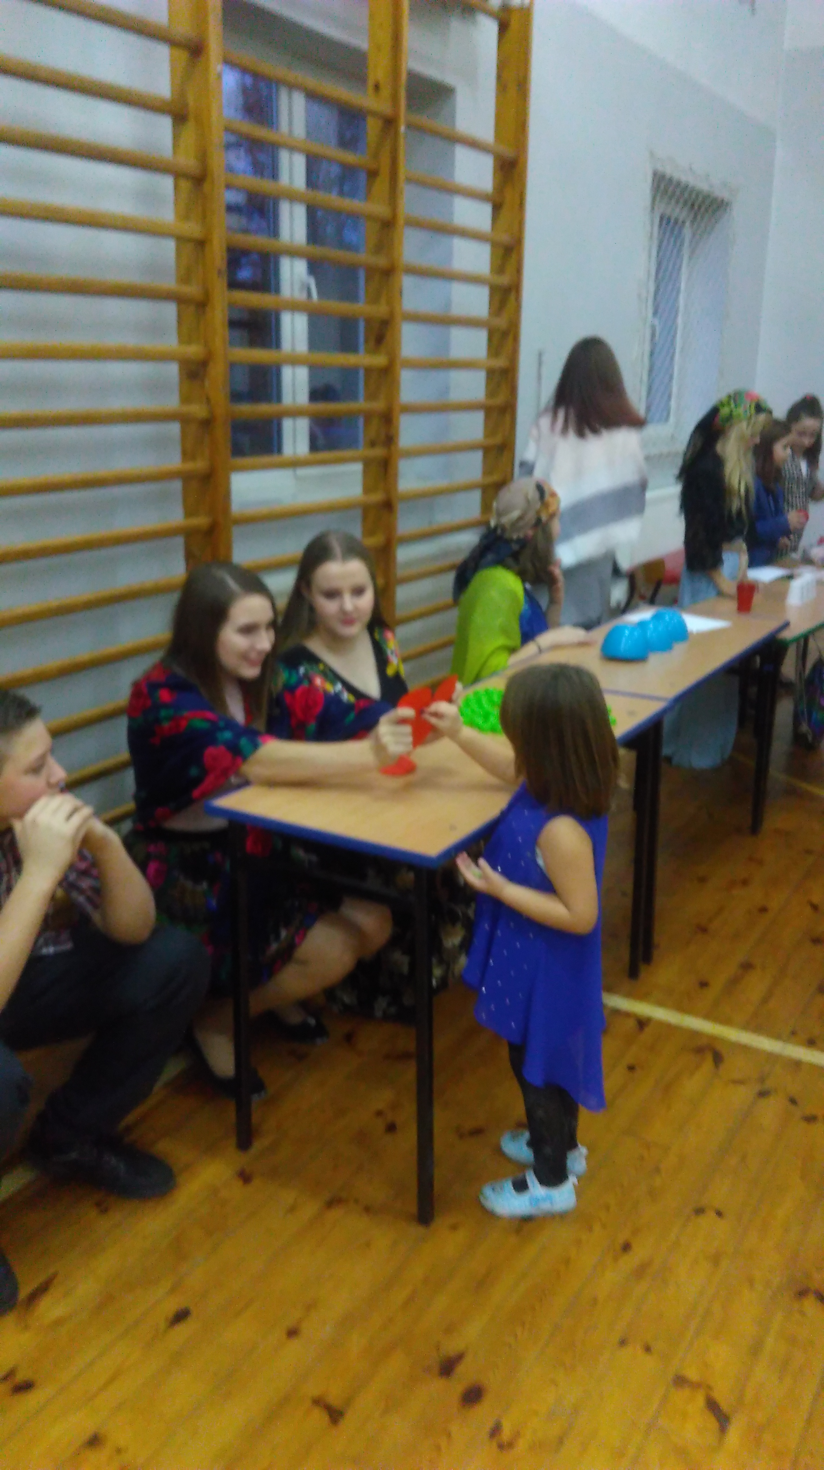
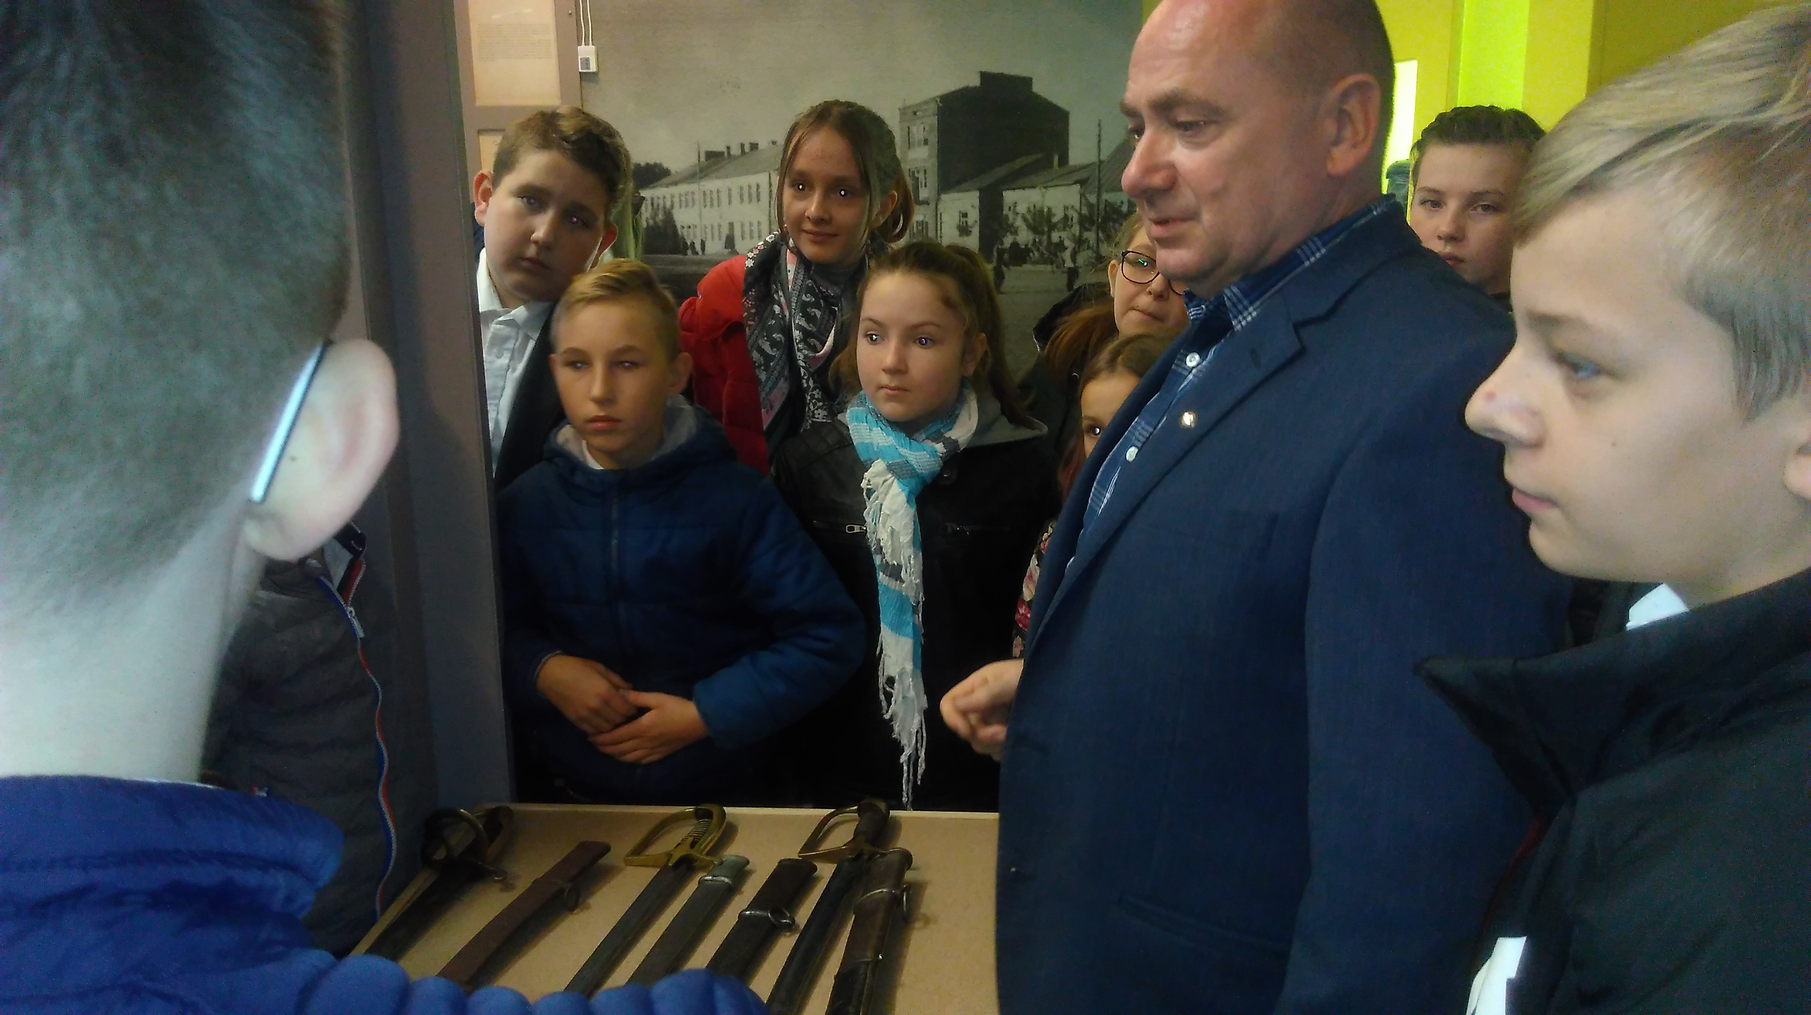

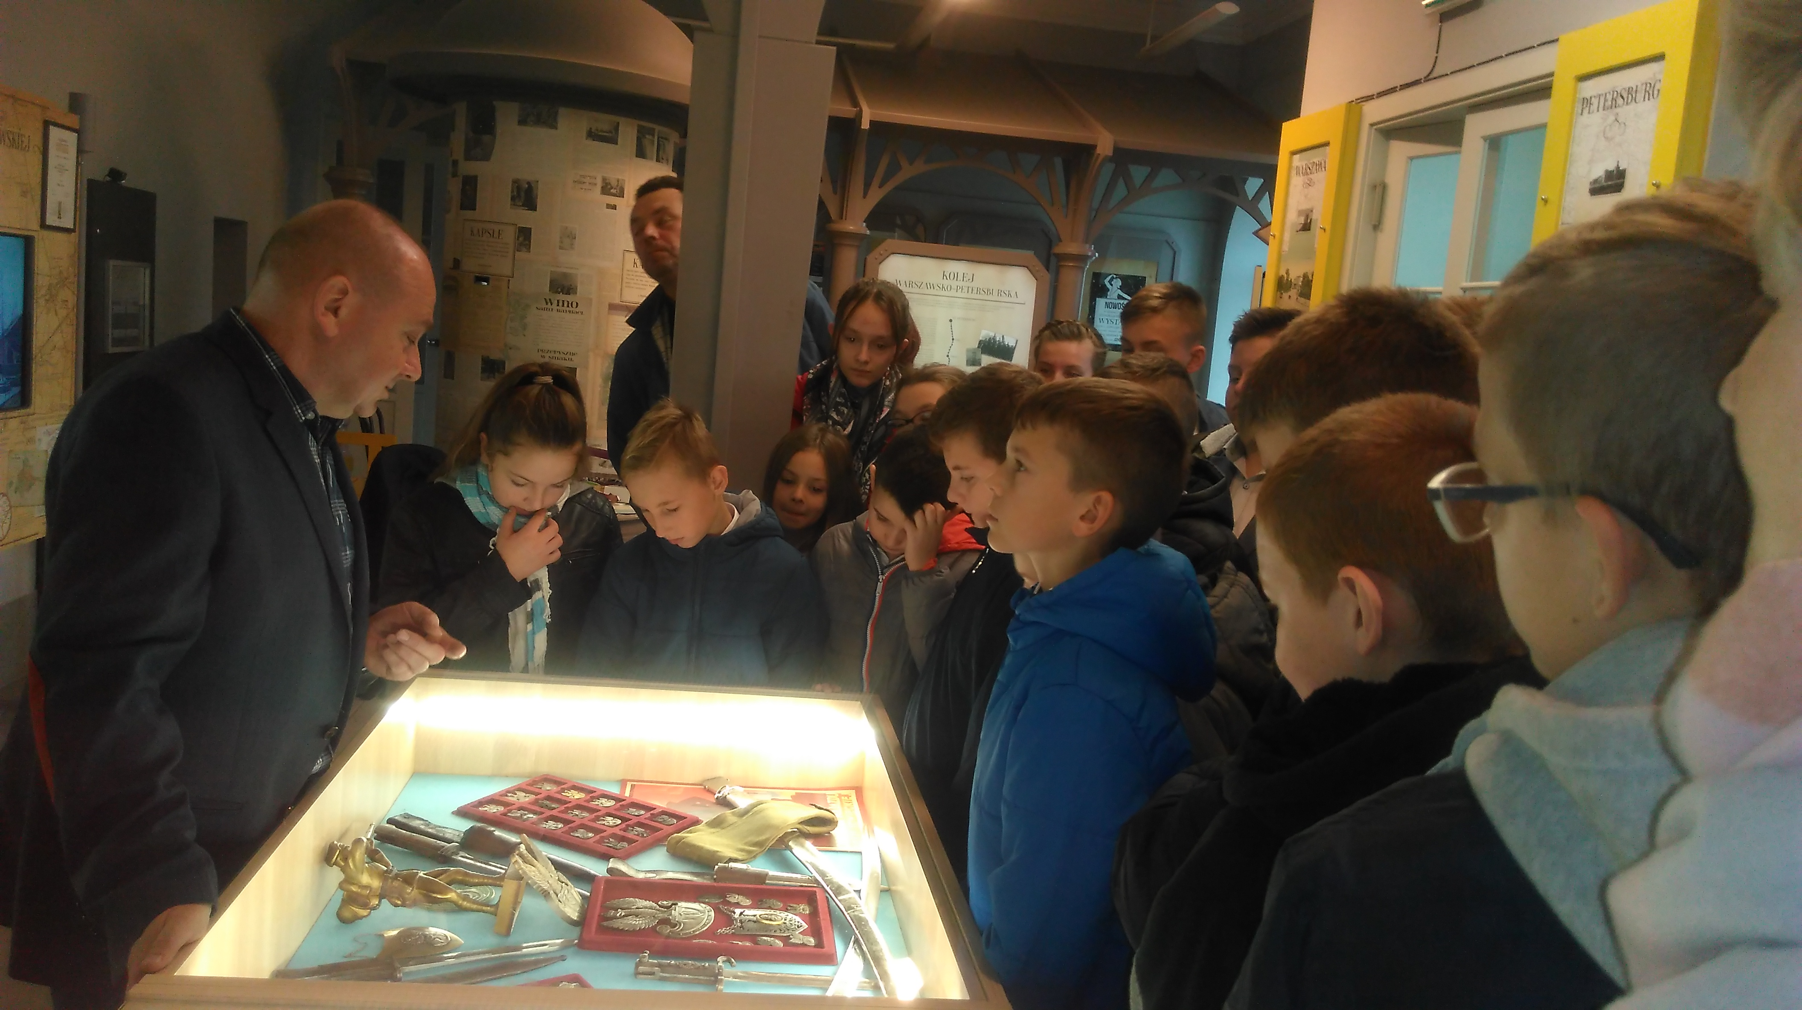

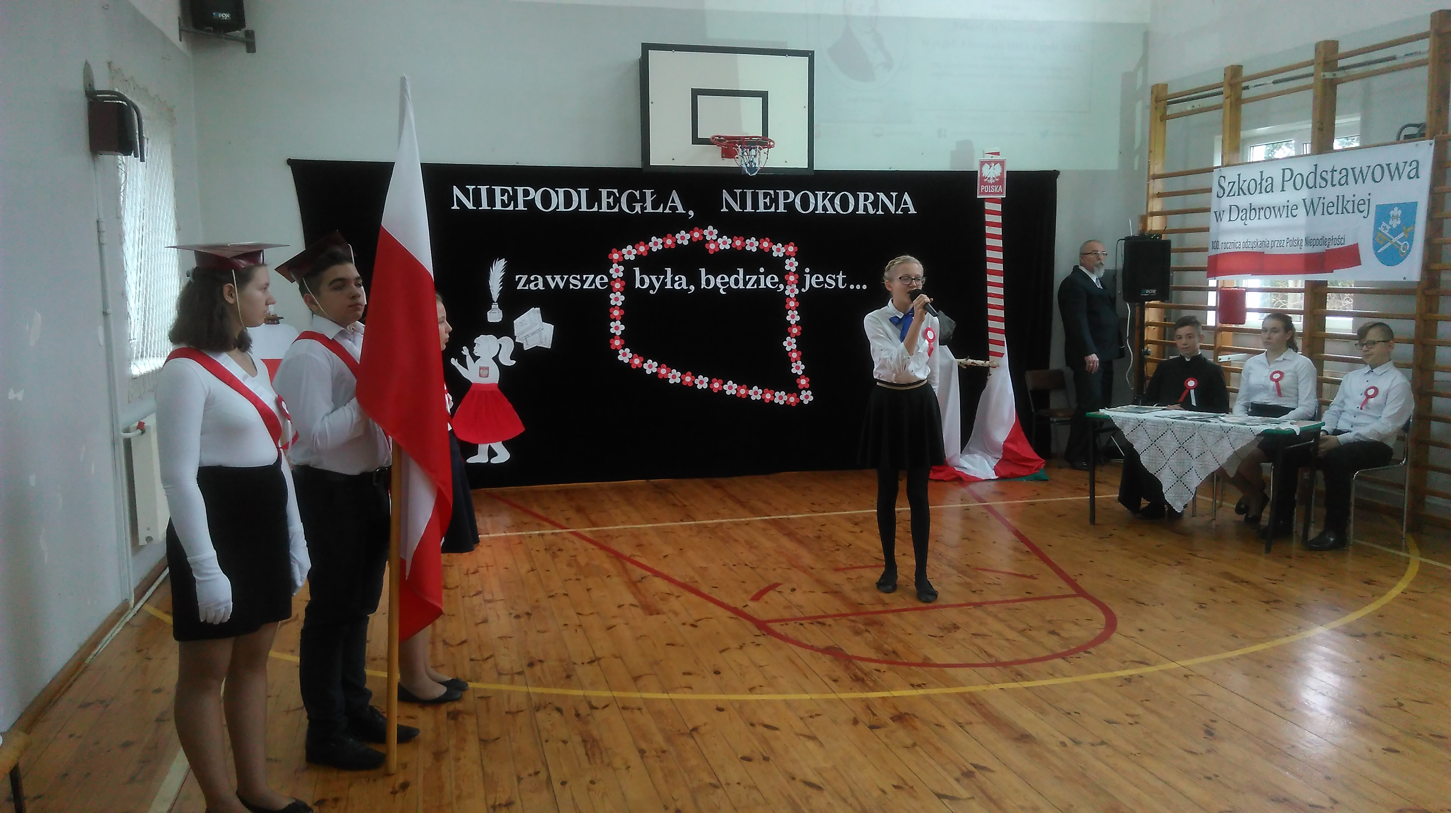

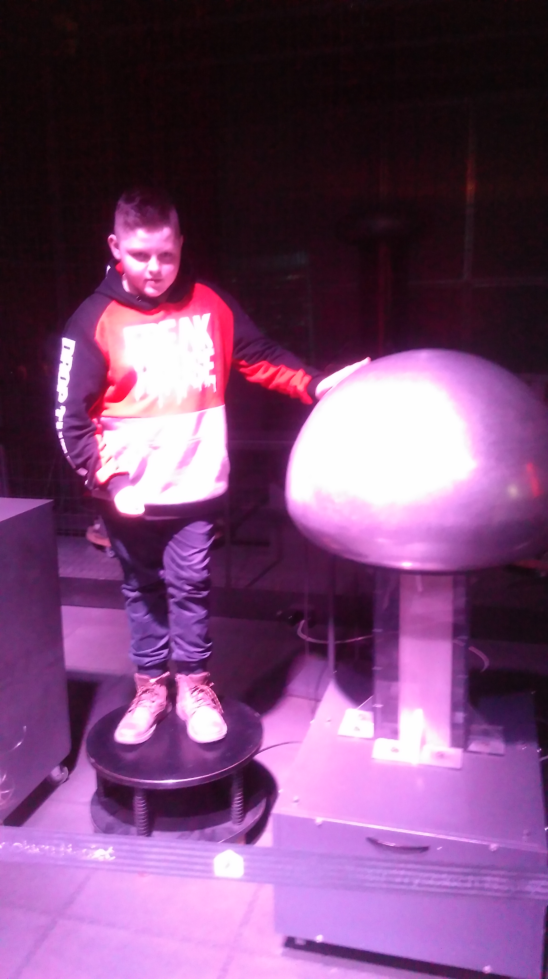
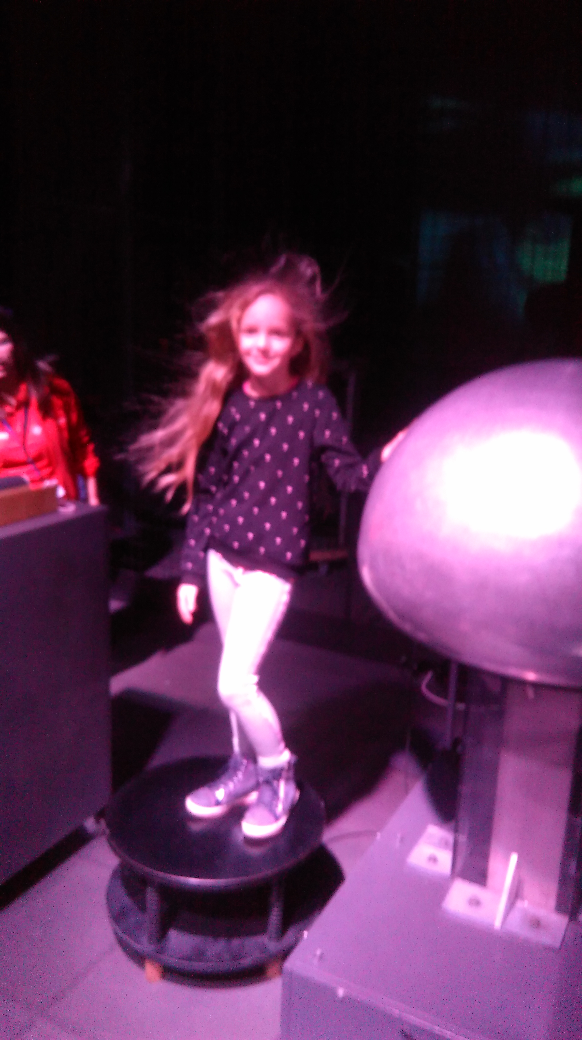

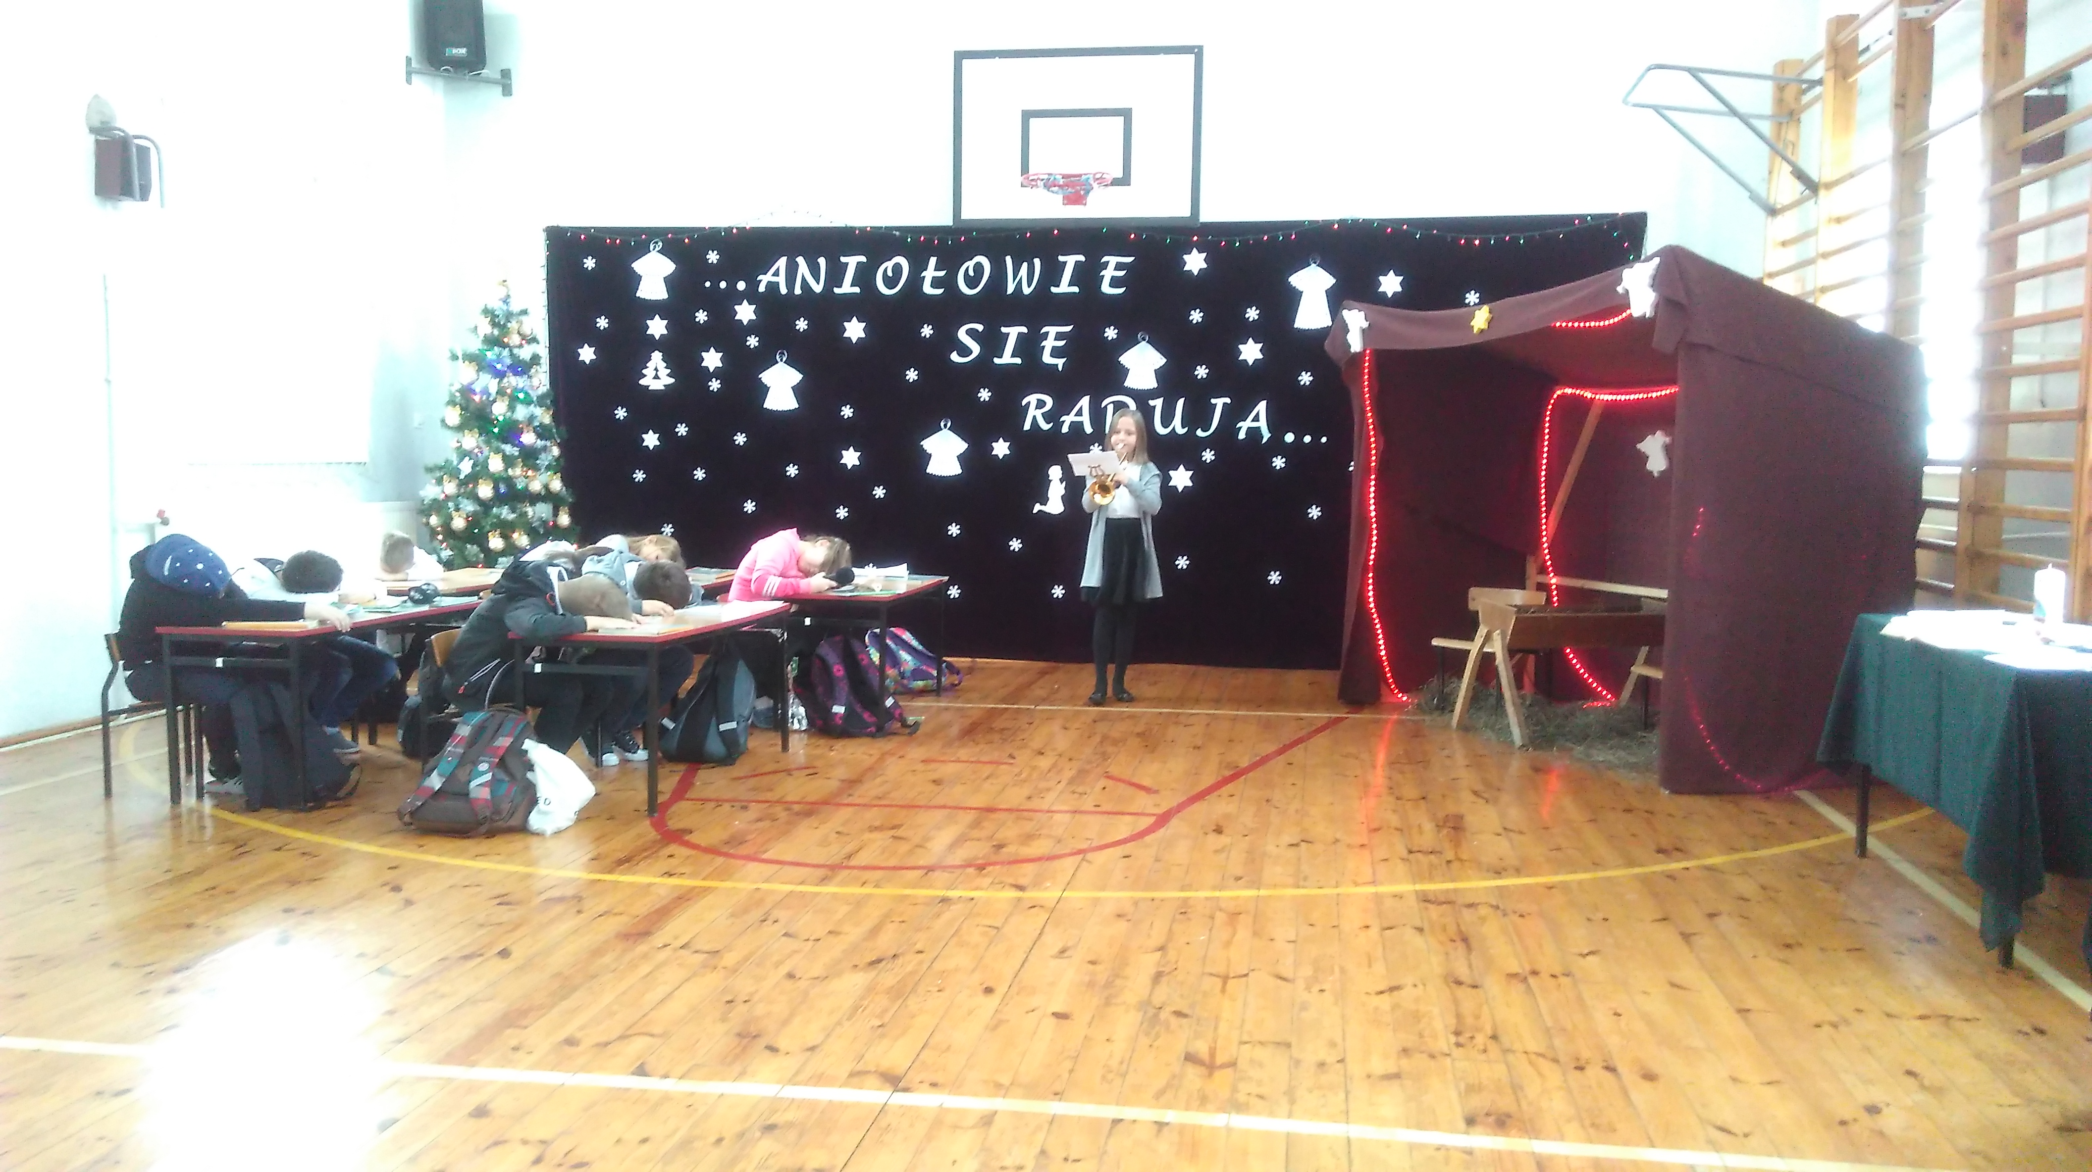

Wydawca: Szkoła Podstawowa w Dąbrowie Wielkiej Opiekun i recenzent: Elżbieta Krajewska Opracowanie graficzne: Barbara Kopczewska

Zespół redakcyjny: Amelia Wdzienkońska, Gabriela Kraszewska, Emilia Dąbrowska

Adres redakcji: Szkoła Podstawowa w Dąbrowie Wielkiej, 18-220 Czyżew
tel. (086) 275 62 07, e-mail: spdabrowa@op.pl spdabrowa.szkolna.net
Redakcja zastrzega sobie prawo do zmian w otrzymanych materiałach.

